[苏州大学功能纳米与软物质研究院 Nature 子刊论文遭质疑](https://mp.weixin.qq.com/s?__biz=MzkyMjc5NDM3Nw==&mid=2247494099&idx=1&sn=9661ded2e5fcf9789b0807888006589a)

学术君[学术警示录](javascript:void(0);)2025-04-18 14:03:50浙江

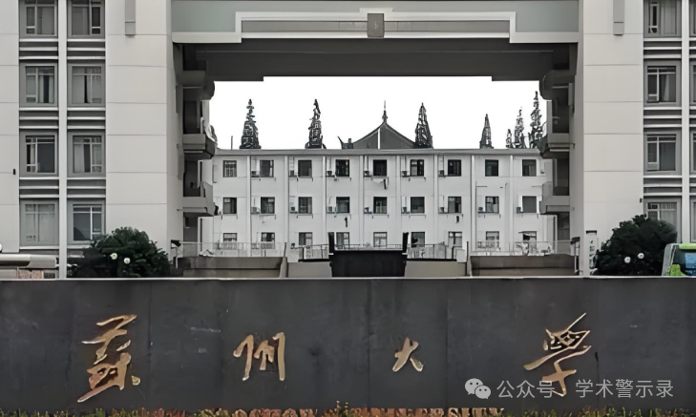

**论**

**文**

**信**

息

?

近日，由苏州大学功能纳米与软物质研究院纳米生化分析实验室 Jiali Tang、Binbin Chu、Jinhua Wang 等共同完成，Houyu Wang 与国家 “万人计划” 领军人才、实验室主任 Yao He 担任通讯作者的研究论文《Multifunctional nanoagents for ultrasensitive imaging and photoactive killing of Gramnegative and Gram-positive bacteria》（doi: 10.1038/s41467-019-12088-7 ），在《Nature Communications》期刊发表后受到评论人质疑。

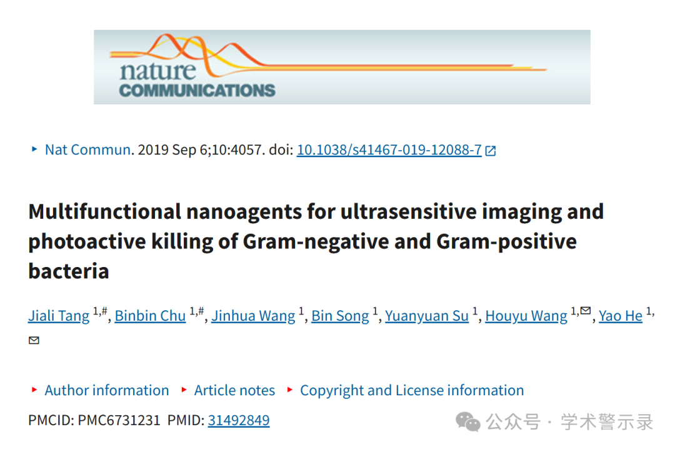

**质**

**疑**

**信**

**息**

?

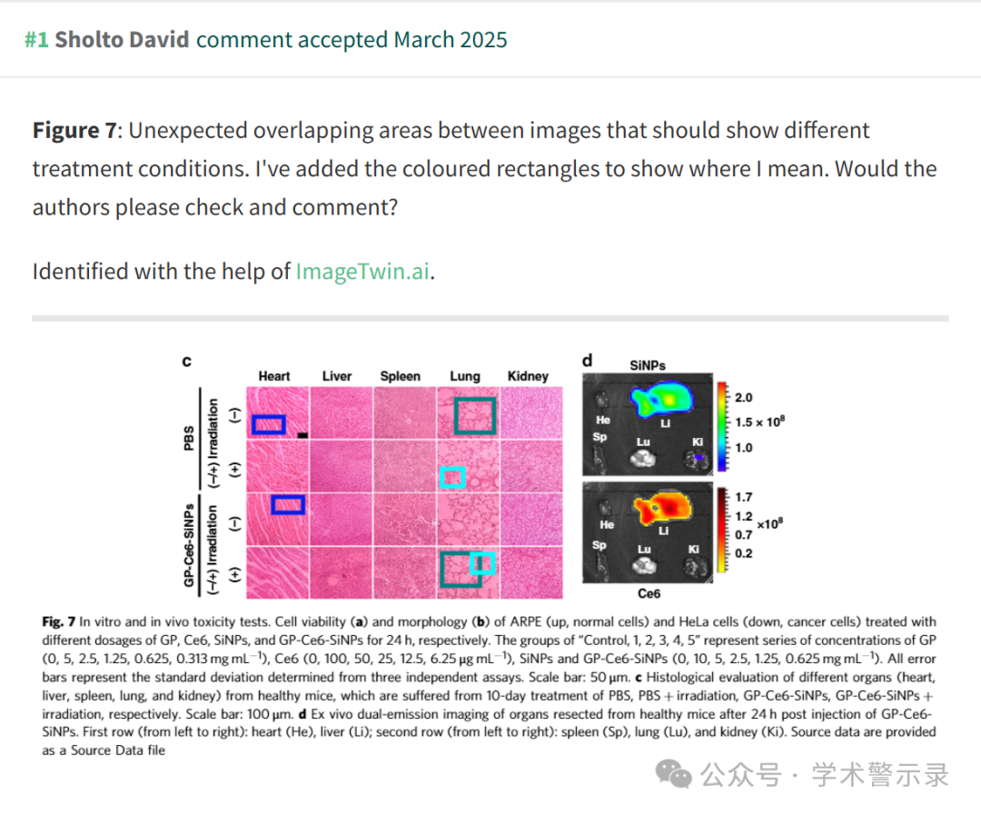

**回**

**复**

**信**

**息**

?

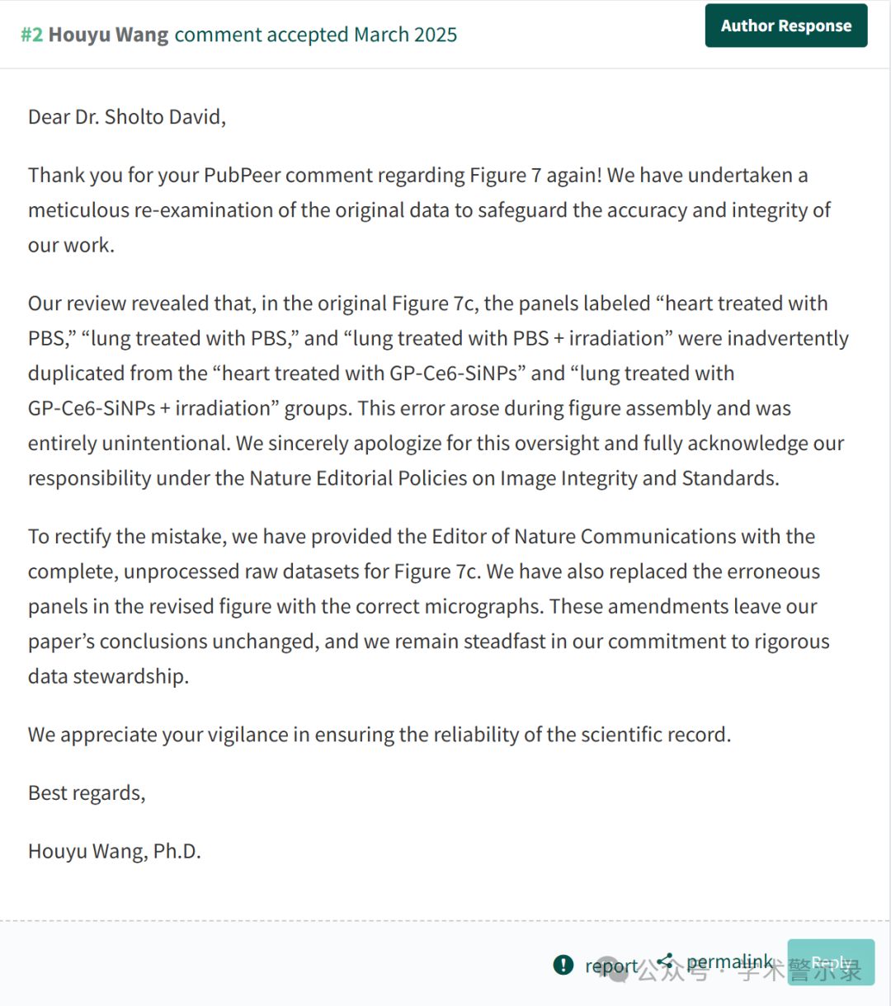

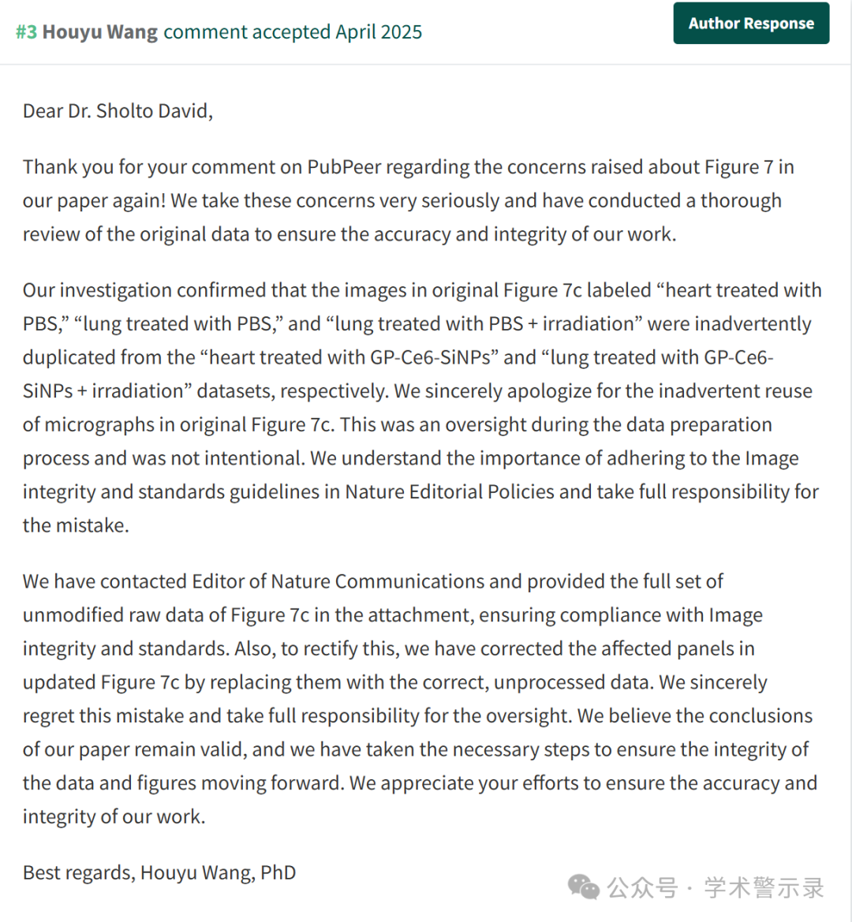

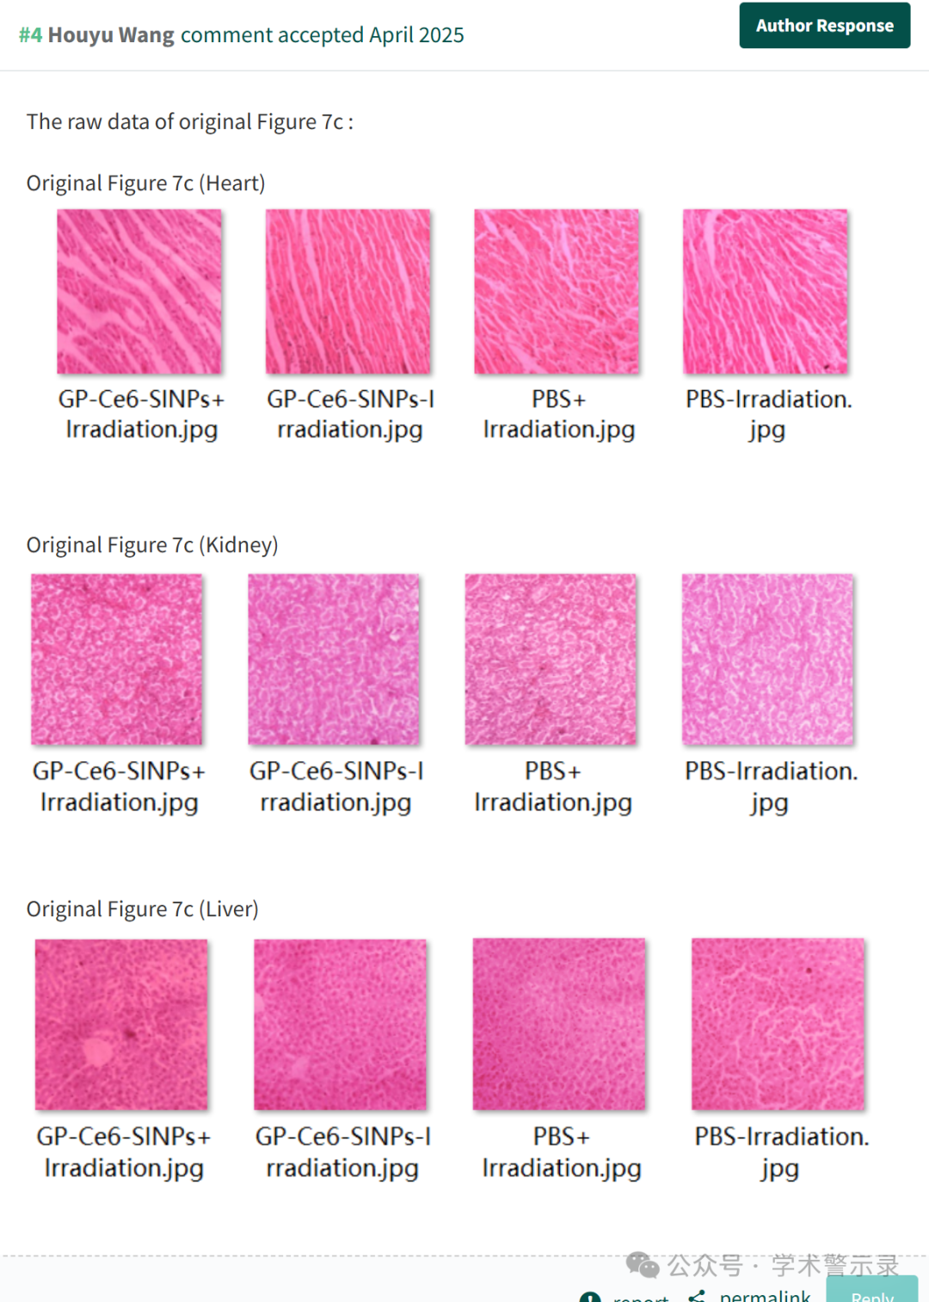

信息来源：

https://pubpeer.com/publications/C6777047A6AB126D09E663072862FD

免责声明：

本文中的所有信息均源自学术网站及已公开资料。我们虽努力确保信息的准确性与完整性，但无法对此做出绝对保证。若发现纰漏或不实之处，请联系公众号后台。

